App直播列表录入
更新日期：2019/4/12

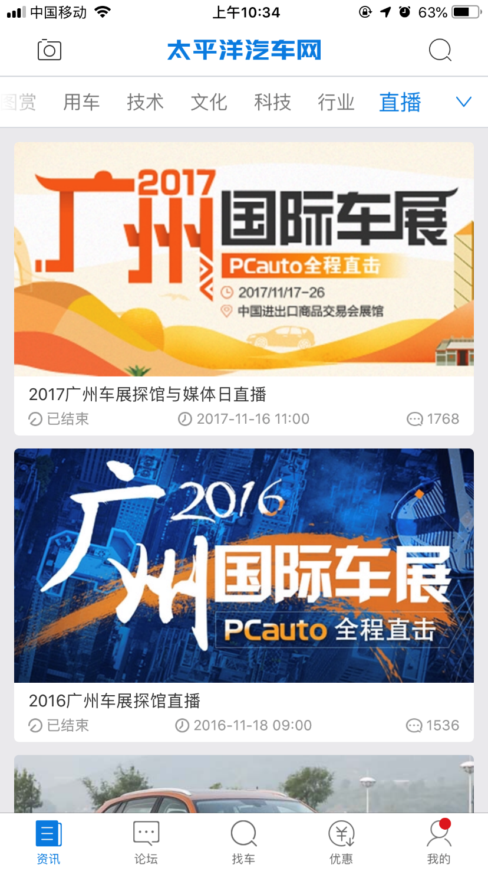

支持显示类型
目前只支持：图文直播和论坛帖子
图文直播：http://live.pcauto.com.cn/broadRecord.jsp?broadcastId=335
论坛帖子：:http://bbs.pcauto.com.cn/topic-15667855.html

读取栏目
cms栏目: 【汽车网app-汽车网app_直播-汽车网app_直播首页列表】的图片新闻

录入说明

数据准备
1）若录入图文直播：先到图文直播后台：http://live.pcauto.com.cn/admin/main.jsp，创建图文直播，获取图文直播地址和图文直播id
地址：http://live.pcauto.com.cn/broadRecord.jsp?broadcastId=335
图文直播id：335
2）若录入论坛帖子：
地址：http://bbs.pcauto.com.cn/topic-15667855.html
帖子id: 15667855

CMS录入
1、在cms，【汽车网app-汽车网app_直播-汽车网app_直播首页列表】，新建旧文章
录入标题，简介
旧文章链接：
若录入图文直播，则填：http://live.pcauto.com.cn/broadRecord.jsp?broadcastId=335
若录入论坛帖子，则填：http://bbs.pcauto.com.cn/topic-15667855.html
导读图：不用设置。
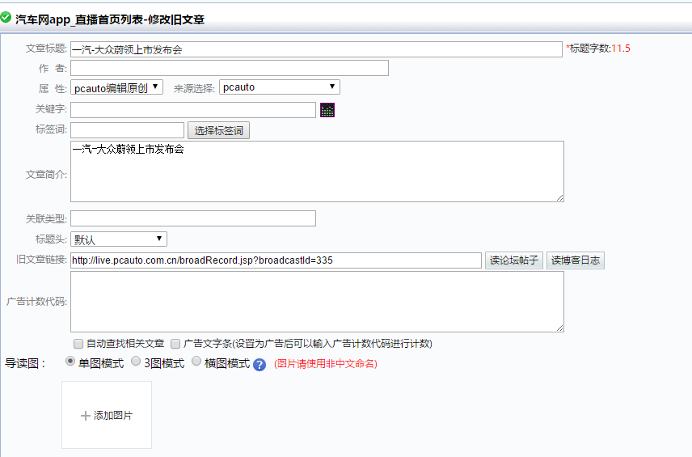
2、设 图片新闻 到 【汽车网app_直播首页列表】
标题图片：600*300，如
http://img0.pcauto.com.cn/pcauto/app/000082762/000082782/1711/201711/16/15108208729530.jpg
关联信息：
zbState：0为已结束，1为直播中
zbTime：填直播开始日期
zbType：0为论坛帖子，1为图片直播
zbId：若图文直播，则填图文直播id；若论坛帖子，则填帖子id
图文直播关联信息例子：
zbState=0;zbTime=2016-11-03 19:30;zbType=1;zbId=335
帖子关联信息例子：
zbState=0;zbTime=2017-11-16 11:00;zbType=0;zbId=15667855

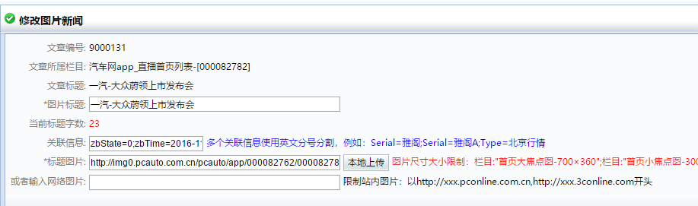

4、若图片新闻列表，有设置次序，app也会按对应顺序显示。
5、发布栏目

